福州大学至诚学院IPTV网络电视使用说明

注：软件安装需要暂时关闭防火墙和杀毒软件或者设置成允许通过

第一步,下载安装IPTV网络电视
登录福州大学至诚学院ftp网站
网址：ftp://210.34.48.73 用户名zcxy 密码：zcxy
输入用户名密码，如图1
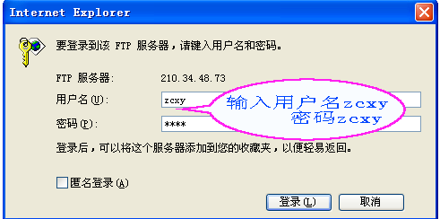
图1
点击“登录”按钮后, 双击“软件”文件夹，然后双击“媒体播放”文件夹，找到iptv1和IPTV2，是两个不同的客户端，IPTV2是绿色版，免安装共可以收看49个频道，IPTV1可以收看42个频道。具体安装如下：

运行：就是直接运行安装iptv网络电视
保存：是先把iptv下载到您自己的电脑上，然后进行安装。
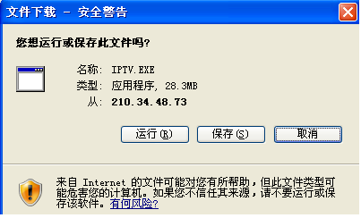
图3
这里以运行为例，单击“运行”按钮。（由于某些杀毒软件可能会误报，因此建议先关闭文件实时防毒，或者先把杀毒软件禁用或者先退出杀毒软件）
接着进入IPTV安装向导，如图4
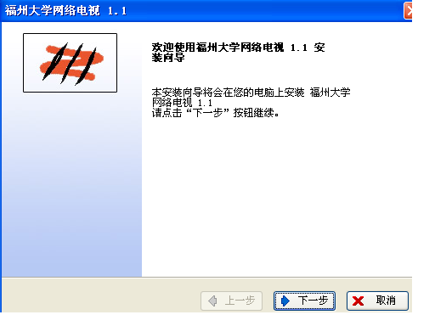
图4
点击“下一步”，选择“我同意以上条款”，然后点击“下一步”，选择安装文件夹位置，默认安装位置C:\Program Files\IPTV（可根据自己需求更改为其它目录）
这里以默认位置为例，点击“下一步”，如图5
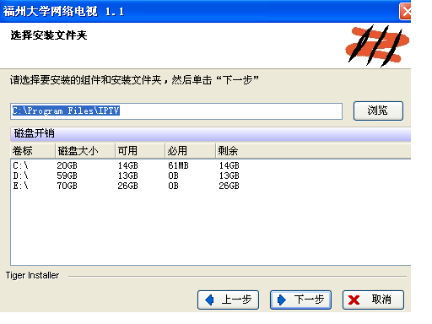
图5
继续点击“下一步”，点击“完成”。最后点击“确定”，至此IPTV安装完成。如图6
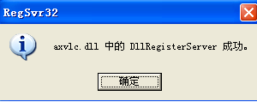
图6

第二步，运行收看IPTV网络电视
单击您桌面的“福州大学网络电视”图标，提示发现新版本，询问是否更新，点击“是”，进入自动更新模式，更新完成后自动进入播放界面。如图7

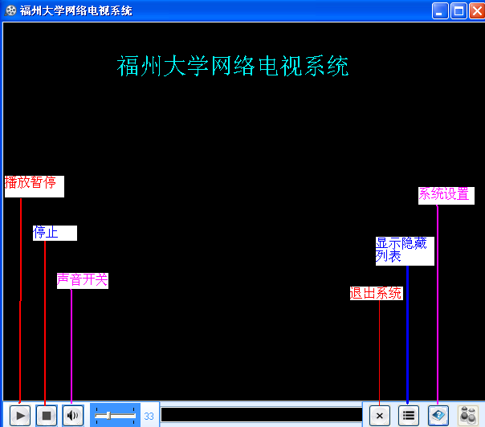
图7

在右边节目列表菜单里，点击“电视频道”选择你喜好的频道，双击既可播放（根据网络情况一般需等待1-30秒左右），如图8
（注：目前有些频道还未开通，请自行选择已开通频道）
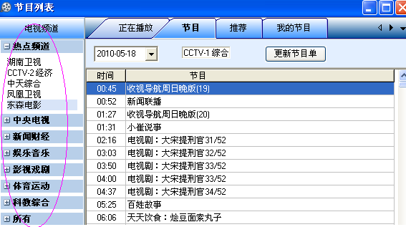
图8

咨询电话：林庆新：13860642501 谢晓俊：13205022570

